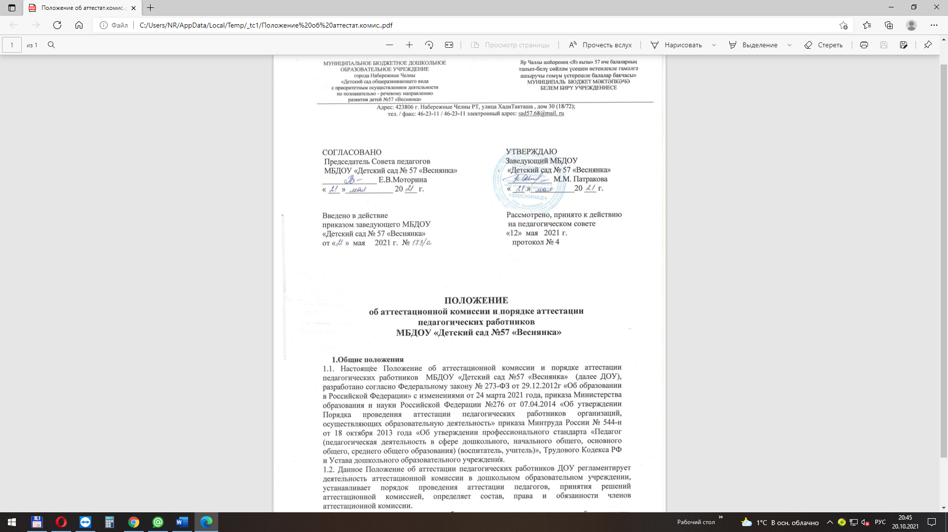

1.3. Аттестацию педагогических работников на соответствие занимаемой должности, осуществляет аттестационная комиссия (далее - Комиссия), самостоятельно формируемая дошкольным образовательным учреждением.
1.4. Деятельность аттестационной комиссии ДОУ осуществляется в соответствии с Положением, законодательством Российской Федерации, нормативными правовыми актами Министерства просвещения Российской Федерации, а также Управления образования по вопросам аттестации педагогических работников государственных и муниципальных учреждений.
1.5. Аттестация проводится в целях установления или подтверждения соответствия педагогических работников ДОУ занимаемым ими должностям на основе оценки их профессиональной деятельности в дошкольном образовательном учреждении и по желанию педагогических работников в целях установления квалификационной категории.
1.6. Основными задачами проведения аттестации являются:
-стимулирование целенаправленного, непрерывного повышения уровня квалификации педагогических работников, их методологической культуры, профессионального и личностного роста;
-определение необходимости повышения квалификации педагогических работников согласно Положению о повышении квалификации работников ДОУ;
-повышение эффективности и качества педагогической деятельности;
-выявление перспектив использования потенциальных возможностей педагогических работников;
-учет требований Федеральных государственных образовательных стандартов дошкольного образования (ФГОС ДО) к кадровым условиям реализации образовательных программ при формировании кадрового состава дошкольного образовательного учреждения;
-обеспечение дифференциации размеров оплаты труда педагогов с учетом установленной квалификационной категории и объема их педагогической работы.
1.7. Основными принципами проведения аттестации в ДОУ являются коллегиальность, гласность, открытость, обеспечивающие объективное отношение к педагогическим работникам, недопустимость дискриминации при проведении аттестации в дошкольном образовательном учреждении.
1.8. Аттестационная комиссия ДОУ дает рекомендации заведующему о возможности назначения на соответствующие должности педагогических работников лиц, не имеющих специальной подготовки или стажа работы, установленных в разделе "Требования к квалификации" раздела "Квалификационные характеристики должностей работников образования" Единого квалификационного справочника должностей руководителей, специалистов и служащих и (или) Профессиональными стандартами, но обладающих достаточным практическим опытом и компетентностью, выполняющих качественно и в полном объеме возложенные на них должностные обязанности.
2.Формирование Аттестационной комиссии, ее состав и порядок работы.
2.1.Аттестационная комиссия создается приказом заведующего ДОУ.
2.2.Аттестационная комиссия состоит из председателя, заместителя председателя, секретаря и членов комиссии, при этом число членов комиссии должно быть нечетным. В состав аттестационной комиссии в обязательном порядке включается председатель первичной профсоюзной организации ДОУ.
2.3.Состав Аттестационной комиссии формируется таким образом, чтобы была исключена возможность конфликта интересов, который мог бы повлиять на принимаемое аттестационной комиссией решение.
2.4.Руководство работой Аттестационной комиссии осуществляет председатель, а в его отсутствие – заместитель председателя.
2.5.Председатель комиссии – председательствует на ее заседаниях, организует работу Аттестационной комиссии, осуществляет общий контроль за реализацией принятых решений, распределяет обязанности между членами Аттестационной комиссии.
2.6. Заместитель председателя Аттестационной комиссии:
-исполняет обязанности председателя в его отсутствие (отпуск, командировка и т.п.);
-участвует в работе Аттестационной комиссии;
-рассматривает обращения и жалобы аттестуемых педагогических работников, связанные с вопросами их аттестации;
- подписывает протоколы заседаний Аттестационной комиссии;
2.7.Секретарь Аттестационной комиссии:
-информирует членов Аттестационной комиссии о сроках и месте проведения заседания;
-готовит материалы и проекты решений Аттестационной комиссии, ведет протокол заседания Аттестационной комиссии (далее-протокол),в котором фиксирует ее решения и результаты голосования;
-отвечает за размещение информации о деятельности (состав,положение,график работы, список аттестуемых педагогических работников) Аттестационной комиссии.
2.8.ЗаседаниеАттестационной комиссии считается правомочным, если на нем присутствовало не менее двух третей от общего числа членов аттестационной комиссии ДОУ.
2.9.Срокдействия Аттестационной комиссии составляет 1 год.
2.10.К документации Аттестационной комиссии относится:
-приказ заведующего ДОУ о составе, графике заседаний аттестационной комиссии;
-документы по аттестации педагогических работников в составе личных дел (представление, выписка из протокола заседания аттестационной комиссии);
-журнал регистрации документов (журнал регистрации представлений на аттестацию с целью подтверждения соответствия педагогического работника занимаемой должности).
3.Подготовка к проведению аттестации.
3.1 Аттестация педагогических работников проводится в соответствии с распорядительным актом заведующего ДОУ, включающий в себя список работников, подлежащих аттестации, график проведения аттестации и доводит его до сведения каждого аттестуемого не менее чем за месяц до начала аттестации.
3.2 Заведующий ДОУ знакомит педагогических работников с распорядительным актом, содержащим список работников организации, подлежащих аттестации, график проведения аттестации, под роспись не менее чем за 30 календарных дней до дня проведения их аттестации по графику.
3.3 В графике проведения аттестации указываются:
-ФИО педагогического работника, подлежащего аттестации;
- должность педагогического работника;
- дата и время проведения аттестации;
- дата направления представления работодателя в аттестационную комиссию.
  - Для проведения аттестации на каждого педагогического работника работодатель вносит в аттестационную комиссию организации представление.
  - В представлении содержатся следующие сведения о педагогическом работнике:
а) фамилия, имя, отчество (при наличии);
б) наименование должности на дату проведения аттестации;
в) дата заключения по этой должности трудового договора;
г) уровень образования и (или) квалификации по специальности или направлению подготовки;
д) информация о получении дополнительного профессионального образования по профилю педагогической деятельности;
е) результаты предыдущих аттестаций (в случае их проведения);
ж) мотивированная всесторонняя и объективная оценка профессиональных, деловых качеств, результатов профессиональной деятельности педагогического работника по выполнению трудовых обязанностей, возложенных на него трудовым договором.
3.6. Заведующий знакомит педагогического работника с представлением под роспись не позднее чем за 30 календарных дней до дня проведения аттестации. После ознакомления с представлением педагогический работник по желанию может представить в аттестационную комиссию организации дополнительные сведения, характеризующие его профессиональную деятельность за период с даты предыдущей аттестации (при первичной аттестации - с даты поступления на работу).
3.7При отказе педагогического работника от ознакомления с представлением работодателя составляется соответствующий акт, который подписывается работодателем и лицами, в присутствии которых составлен акт.
4.Проведение аттестации педагогических работников.
4.1.Аттестация педагогических работников в целях подтверждения соответствия педагогических работников занимаемым ими должностям проводится один раз в пять лет на основе оценки их профессиональной деятельности аттестационными комиссиями.
4.2.Аттестация проводится на заседании аттестационной комиссии организации с участием педагогического работника.
В случае отсутствия педагогического работника в день проведения аттестации на заседании аттестационной комиссии организации по уважительным причинам его аттестация переносится на другую дату и в график аттестации вносятся соответствующие изменения, о чем работодатель знакомит работника под роспись не менее чем за 30 календарных дней до новой даты проведения его аттестации.
При неявке педагогического работника на заседание аттестационной комиссии организации без уважительной причины аттестационная комиссия организации проводит аттестацию в его отсутствие.
4.3.Аттестацию в целях подтверждения соответствия занимаемой должности не проходят следующие педагогические работники:
а) педагогические работники, имеющие квалификационные категории;
б) проработавшие в занимаемой должности менее двух лет в организации, в которой проводится аттестация;
в)беременные женщины;
г) женщины, находящиеся в отпуске по беременности и родам;
д)лица, находящиеся в отпуске по уходу за ребенком до достижения им возраста трех лет;
е)отсутствовавшие на рабочем месте более четырех месяцев подряд в связи с заболеванием.
Аттестация педагогических работников, предусмотренных подпунктами "г" и "д" настоящего пункта, возможна не ранее чем через два года после их выхода из указанных отпусков.
Аттестация педагогических работников, предусмотренных подпунктом "е" настоящего пункта, возможна не ранее чем через год после их выхода на работу.
5.РешениеАттестационнойкомиссии
5.1.По результатам аттестации педагогического работника Аттестационная комиссия принимает одно из следующих решений:
- соответствует занимаемой должности (указывается должность работника);
- не соответствует занимаемой должности (указывается должность работника).
5.2Решение принимается аттестационной комиссией организации в отсутствие аттестуемогопедагогическогоработникаоткрытымголосованиембольшинством голосов членов аттестационной комиссии организации, присутствующих на заседании. При прохождении аттестации педагогический работник, являющийся членом аттестационной комиссии организации, не участвует в голосовании по своей кандидатуре.
5.3Вслучаях, когда не менее половины членов аттестационной комиссии организации, присутствующих на заседании, проголосовали за решение о соответствии работника занимаемой должности, педагогический работник признается соответствующим занимаемой должности.
5.4.Результаты аттестации педагогического работника, непосредственно присутствующего на заседании аттестационной комиссии организации, сообщаются ему после подведения итогов голосования.
5.5Результаты аттестации педагогических работников заносятся в протокол, подписываемый председателем, заместителем председателя, секретарем и членами аттестационной комиссии организации, присутствовавшими на заседании, который хранится с представлениями, дополнительными сведениями, представленными самими педагогическими работниками, характеризующими их профессиональную деятельность (в случае их наличия),у работодателя (Приложение №2).
5.6 На педагогического работника, прошедшего аттестацию, непозднее двух рабочих дней со дня ее проведения секретарем аттестационной комиссии организации составляется выписка из протокола, содержащая сведения о фамилии, имени, отчестве(при наличии) аттестуемого, наименовании его должности, дате заседания аттестационнойкомиссииорганизации,результатахголосования,опринятом аттестационной комиссией ДОУ решении. Заведующий ДОУ знакомит педагогического работника с выпиской из протокола под роспись в течение трех рабочих дней после ее составления. Выписка из протокола хранится в личном деле педагогического работника.
5.7Результаты аттестации в целях подтверждения соответствия педагогических работников занимаемым ими должностям на основе оценки и профессиональной деятельности педагогический работник вправе обжаловать в соответствии с законодательством Российской Федерации.

6. Ответственность
Аттестационная комиссия ДОУ несет ответственность:
-за принятие обоснованного решения по результатам аттестации деятельности педагогического работника в соответствии с занимаемой должностью;
-за внимательное изучение и анализ всей представленной документации для проведения аттестации, содействие максимальной достоверности экспертизы;
-за создание благоприятных условий для педагогических работников, проходящих аттестацию;
-за строгое соблюдение конфиденциальности полученной информации.

7. Права и обязанности членов аттестационной комиссии ДОУ
7.1. Члены аттестационной комиссии имеют право:
-запрашивать у аттестуемого лица информацию и статистические данные, необходимые для аттестации на соответствие занимаемой должности;
-вносить предложения по совершенствованию деятельности аттестационной комиссии дошкольного образовательного учреждения;
-обращаться за консультацией по проблемам аттестации в аналогичные комиссии других дошкольных образовательных учреждений в интересах совершенствования своей работы;
-проводить собеседование с аттестующимися педагогическими работниками;
-высказывать особое мнение в случае несогласия с принимаемым решением и фиксировать его в протоколе заседания комиссии;
-участвовать в обсуждении вопросов, предусмотренных повесткой аттестационной комиссии; полное положение на странице http://ohrana-tryda.com/node/2195
-принимать участие в подготовке решений аттестационной комиссии дошкольного образовательного учреждения.
7.2. Члены комиссии обязаны:
-принимать решение в соответствии с действующим законодательством Российской Федерации;
-информировать о принятом решении;
-осуществлять контроль исполнения принятых аттестационной комиссией решений и рекомендаций по результатам аттестации.
8. Документация аттестационной комиссии ДОУ
В распоряжении аттестационной комиссии находятся следующие документы:
-приказ заведующего дошкольным образовательным учреждением о составе аттестационной комиссии;
-график заседаний аттестационной комиссии;
-настоящее Положение, а также приказ об его утверждении;
-протоколы заседаний аттестационной комиссии дошкольного образовательного учреждения (журнал протоколов);
-журнал регистрации и выдачи документов по аттестации;
-приказ «О соответствии (несоответствии) занимаемой должности»;
-документы по аттестации педагогических работников в составе личных дел (представление, выписка из протокола заседания аттестационной комиссии).

9. Заключительные положения
9.1. Настоящее Положение является локальным нормативным актом ДОУ, принимается на педагогическом совете, согласовывается с профсоюзным комитетом и утверждается (либо вводится в действие) приказом заведующего дошкольным образовательным учреждением.
9.2. Все изменения и дополнения, вносимые в настоящее Положение, оформляются в письменной форме в соответствии действующим законодательством Российской Федерации.
9.3. Положение принимается на неопределенный срок. Изменения и дополнения к Положению принимаются в порядке, предусмотренном п.8.1 настоящего Положения.
9.4. После принятия Положения (или изменений и дополнений отдельных пунктов и разделов) в новой редакции предыдущая редакция автоматически утрачивает силу.

